HSU  Luft | Wir brauchen Luft zum  atmen | Name:

Wir brauchen Luft zum Atmen
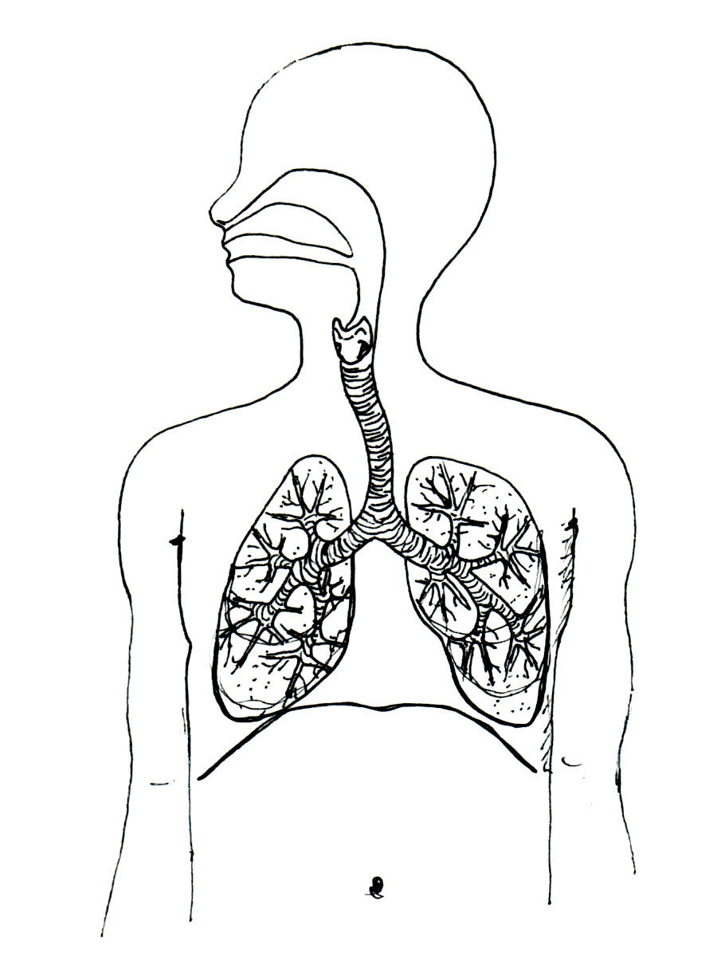

Das habe ich gelernt:
Die ___________ ist das Atmungsorgan des Menschen. Beim Einatmen füllt sich die Lunge mit Luft. Den Teil, den wir aus der Luft benötigen nennt man ___________________.
Die Luft, die wir ausatmen, ist nicht die gleiche wie die, die wir einatmen. Beim Ausatmen geben wir ___________________ an die Luft ab.

